（2012）协字第 017号
关于召开氯碱行业质量工作研讨会的通知

各有关单位：

为了更好地加强行业质量工作，深入开展“质量兴业”活动，全面交流QC小组活动经验、行业质量发展现状等。中国氯碱工业协会决定2012年5月7日-9日在天津召开氯碱行业质量工作研讨会，对氯碱行业质量专家组活动，氯碱行业职业培训，知名品牌培育，行业产品质量标准及氯碱行业质量工作下一步计划和安排等活动进行交流、探讨，请参会代表提前准备相关交流内容。
一、会议内容
（1）氯碱行业及企业质量现状交流
（2）初步酝酿氯碱行业质量专家组织构架
（3）研讨氯碱行业质量相关职业培训
（4）研讨氯碱行业知名品牌培育
（5）氯碱行业质量标准调研
（6）研讨氯碱行业质量工作下一步计划和安排
二、会议时间
报到时间：5月7日全天报到
会议时间：5月8日
三、会议地点
酒店 天津汇高花园酒店 022-87897777
地址 天津市南开区白堤路236号增1号
（本次会议不安排接站，请各位代表自行前往宾馆，交通路线图见附件）
四、会议费用
会务费：950元/人（包括会议费，餐费等）
住宿费自理（368元/标间.天 368元/单间.天）

五、参会人员
质量专家组专家及联络员、氯碱企业中负责质量工作的领导及有关人员等。
六、联系方式
协会联系人：王晓强 电话：022-27428256 13821117802
范红波 电话：022-27428255 13502112736
传真：022-27428220 Email：wxq@ccaon.com
（由于天津在5月份正处于旅游旺季，请参会代表将回执于2012年4月26日前反馈至协会秘书处，以便安排房间）
中国氯碱工业协会
2012年4月16日
附件一：会议报名回执

交通图：

毗邻天环客运站，距离天津东站约20分钟车程，距离天津滨海国际机场约60分钟车程。
A为天津汇高花园酒店（白堤路店）
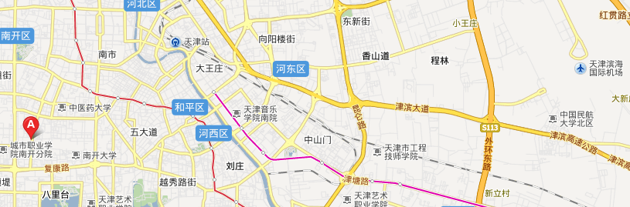
乘车路线：
1、天津滨海国际机场 — 天津汇高花园酒店 30公里 打车约100元，可坐机场大巴到天环客运站，然后打车（约10元）到白堤路天津汇高花园酒店
2、天津站 — 天津汇高花园酒店 8.8公里 打车约24元，可乘坐公交638路在科贸大厦站下车步行即到
3、天津西站 — 天津汇高花园酒店 8公里 打车约20元，可在大丰西
胡同站乘坐869路至航海道站下车，步行600米即可到达

